暑假作業通知單
敬愛的家長：您們好！
時間真快，一年級在這幾天即將結束，7 月 3日（星期六）開始放暑假。暑假期間，老師幫孩子規劃了幾項學習活動，請家長留意，並協助督促孩子在假期中完成。在長假中，請您鼓勵孩子多閱讀課外書籍，進行多樣化的戶外休閒活動，也能為孩子規劃適當的假期生活，增加親子間的感情。此外，也請儘可能讓孩子維持正常的生活作息，養成早睡早起的好習慣，並注意孩子的行蹤。
祝大家有個平平安安、健健康康又快快樂樂的夏日假期。
完成請打勾ü | 教學領域 | 作業名稱 | 內容說明 | 家長  簽名
□ | 語文 | 部首筆記 | 將一年級上冊和下冊同一個部首整理在同一頁，幾個部首就有幾頁，所以一年級上下冊課本出現過的部首及生字皆需寫在上面。（上學期生字及書寫範例已在附錄裡）
□ | 語文 | 弟子規背誦 | 弟子規編號1-22皆需背熟。（停課期間已背至編號16）
□ | 閱讀 | 悅讀筆記6篇  並填寫書目 | 1.從暑假期間閱讀的書本當中，選擇6篇故事，記錄在閱讀筆記中，需用色鉛筆上色。  2.7月以後每日閱讀二十分的書目登記於此本的前幾頁閱讀護照裡面，每日一本至編號60登錄完成。
□ | 數學 | 數卷 | 本學期數學練習卷共5張。
□ | 美勞 | 繪圖:暑假生活  (八開圖畫紙) | 將暑假的生活面貌，用圖畫記錄下來，可以彩繪與家人共處時光或者印象深刻的事情。
□ | 美勞 | 刮畫  （刮畫紙及竹籤） | 用竹籤在刮畫紙上自由創作，就會出現絢麗的顏色。
□ | 其他 | 做運動  做家事 | 每日增進體能運動20-30分鐘。（如坐姿體前彎、跑步、開合跳、跳繩……等）  協助家務，學習做事的方法
◎注意事項:
●提醒：9/1（三）開學日有用餐 上學時間：7點50分 放學時間：12點30分
●開學日應帶物品：
□書包（鉛筆3枝、橡皮擦、尺、彩虹筆，白板筆） □餐盒 □一包衛生紙
□美勞用具(彩色筆24色、蠟筆、剪刀、白膠) □暑假作業 □有掛勾抹布
□潔牙用具(牙刷、牙膏、牙杯) □清洗之防災頭套
學校是孩子知識來源的資料庫，但孩子的知識不應只是學校的教科書，
希望暑假可以成為孩子探索知識及生命教育的黃金假期。
106導師黃惠美 敬上110.06.28
部首筆記範例
（每面寫一個部首，需包含一上一下所有部首和生字）

此處寫部首

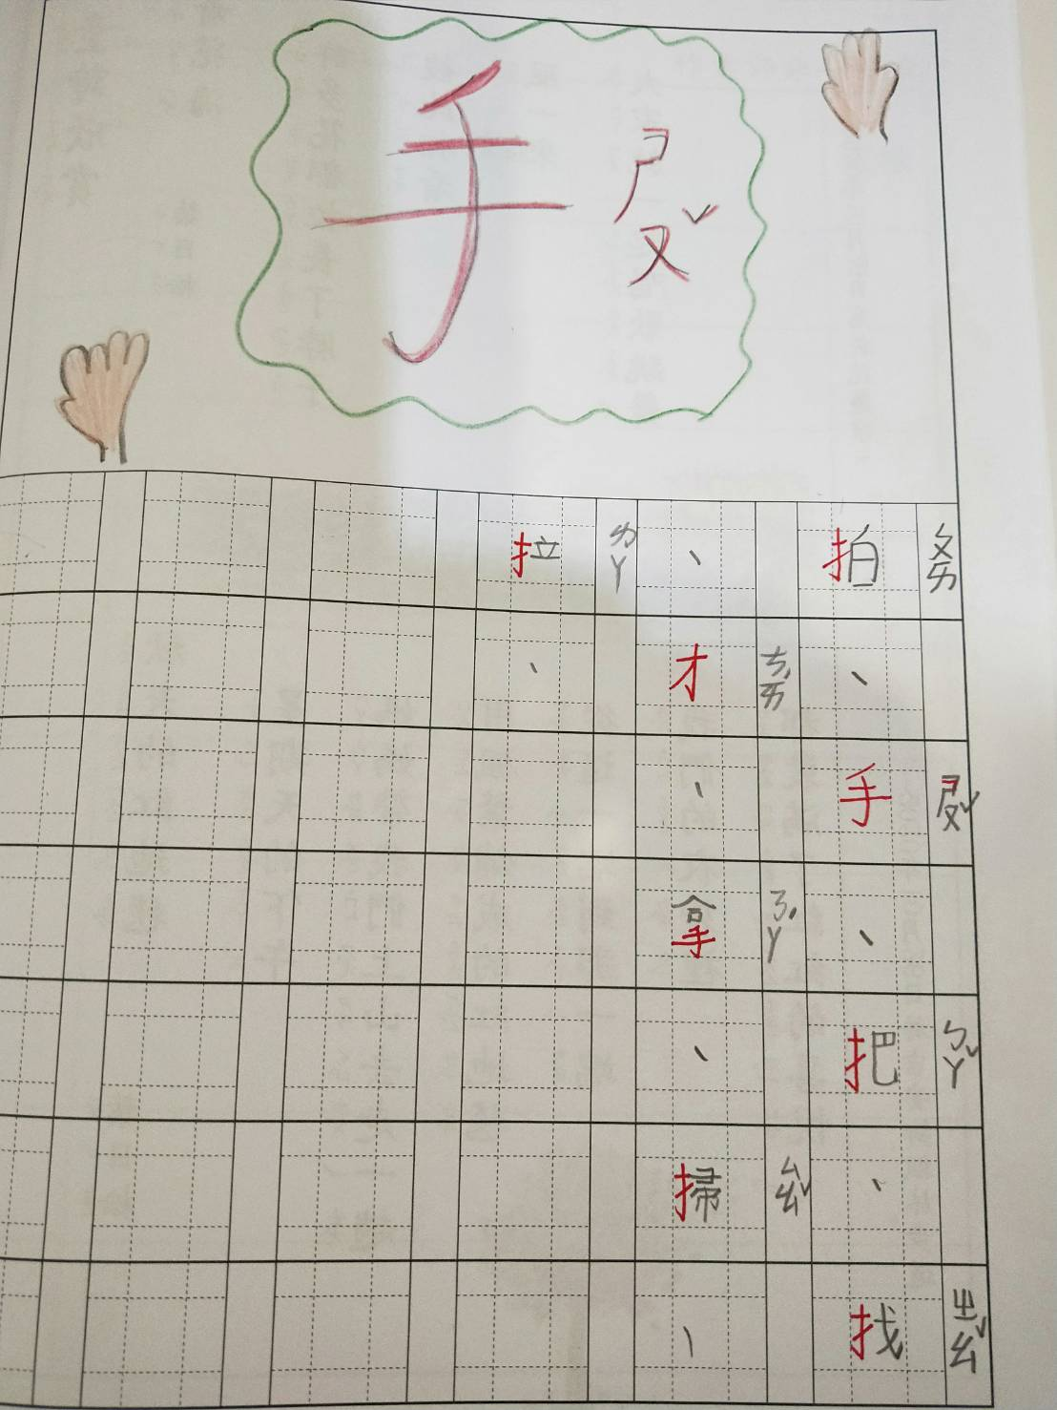

此處寫
生字

